**Лайтбокс для магазину Vodafone .**

Адреса: Київ, вул. Мішуги, 4-а, ТРЦ Піраміда.

  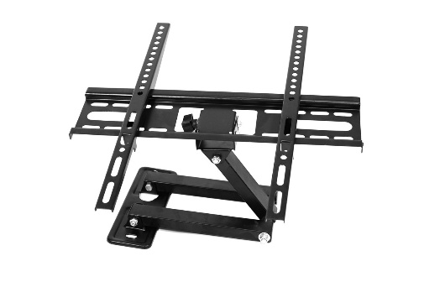

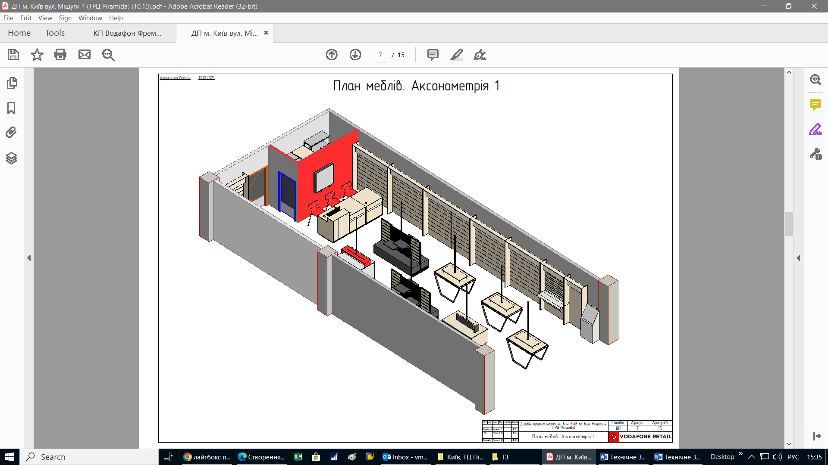 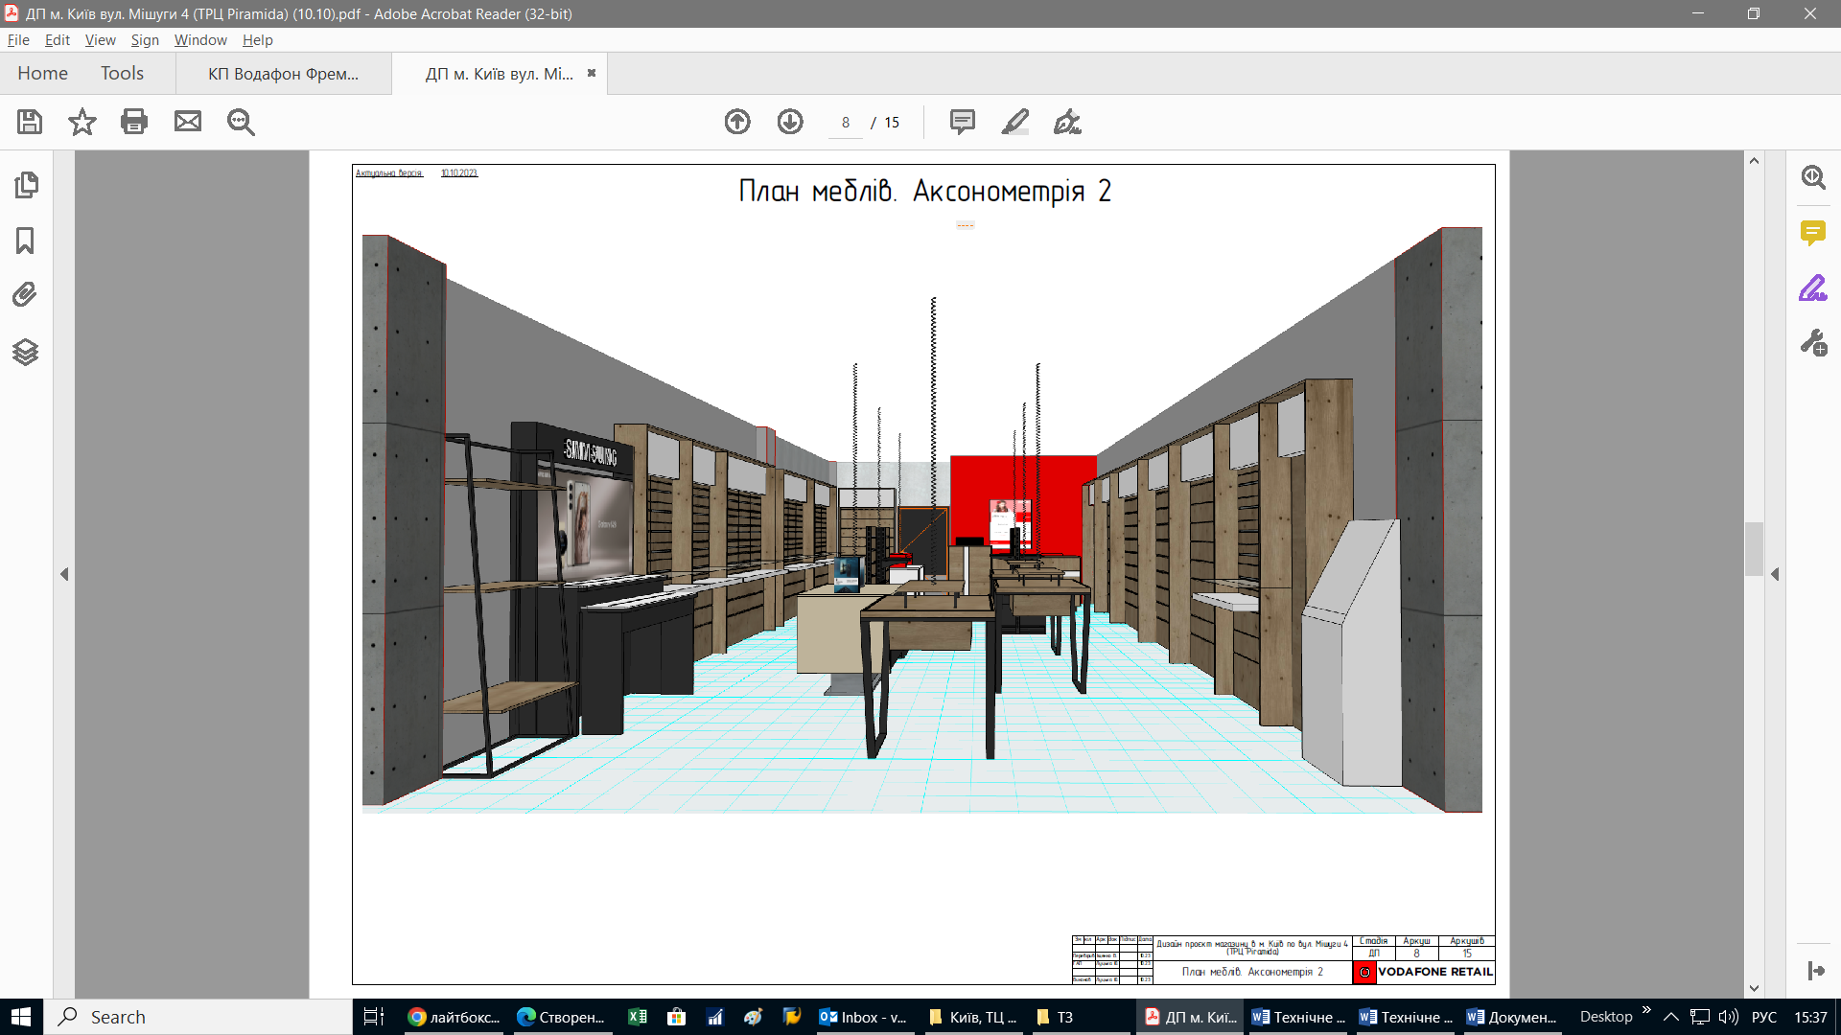

**Технічне завдання:**

1. Виготовлення і монтаж світлового Лайтбокса розміром під плакат формату А0 (плакат 841х1189 мм). Глибину запропонуйте.
2. Технічні характеристики Лайтбокса:

* Профіль з клік-системою 25мм для зручної зміни плакату А0.

Корпус чорного кольору.

* Передня частина ПЕТ 1мм.
* Задня частина, орієнтовно, ПВХ 5 мм або запропонувати ваш варіант.
* LED освітлення, стандартна вилка для увімкнення в розетку 220 В, блок живлення бажано в середині але щоб не заважав підсвітці,
* Кронштейн від телевізора з змінним кутом (ліктовий важіль), або аналог при якому буде змога орієнтування лайтбокса по глибині і горизонтальній площині.

Орієнтовно:

<https://skidochka.com.ua/ua/p1455209455-kronshtejn-dyujma-nastennoe.html?source=merchant_center&srsltid=AfmBOoqhPM7FVk5GhIiG1ia8IA7vYBzd96Lh_1dtp7jeUVkifT2j6l9ArmE>

* Вішати на стіну з гіпсокартону.

1. Монтаж і підключення за адресою Київ, вул**. Мішуги, 4а , ТРЦ Піраміда**

до **01 листопада 2023**.

1. Гарантійний термін на ремонт не менше 1 року.
2. **Електронна адреса для зв’язку:** [kpbud@vodafone.ua](mailto:kpbud@vodafone.ua)

**в копію обов'язково**[vmaitamal@vodafone.ua](mailto:vmaitamal@vodafone.ua)

1. **Свою цінову пропозицію висилаєте на електронну пошту, заповніть таблицю**

|  |  |  |  |  |  |  |  |
| --- | --- | --- | --- | --- | --- | --- | --- |
| **№ п/п** | **Вид робіт** | **Підрядник**(назва компанії) | **Телефон,контактна особа**(ПІП) | **сума КП з ПДВ**(з урахуванням матеріалів) | **передоплата** | **Кількість календарних днів на роботи** | **Примітки** |
| 1 | Виготовлення і монтаж лайтбокса |  |  |  |  |  |  |

**Всі питання ТІЛЬКИ через електронну пошту.**

**Дата подачі заявки до 17:00 17.10.2023 р.**